Міністерство освіти і науки України

Національний університет «Львівська політехніка»

Кафедра систем штучного інтелекту

**Звіт**

**Звіт**

**про виконання лабораторних та практичних робіт блоку № 2**

На тему: «Програмування: алгоритм, програма, код. Системи числення. Двійкова система числення. Розробка та середовище розробки програми.»

***з дисципліни:*** «Основи програмування»

до:

Практичних Робіт до блоку № 2

**Виконала:**

Студентка групи ШІ-11

Андрусишин Соломія Володимирівна

*Тема роботи:* Лінійні алгоритми. Розгалужені алгоритми.Умовні та логічні оператори. Змінні. Константи.

Типи даних. Розмір типів даних. Ввід вивід. Базові операції та вбудовані функції. Коментарі.

*Мета роботи:* Навчитися ефективно будувати програмну логіку та працювати з різними типами даних, створювати чіткі й структуровані програми, що вирішують різноманітні задачі з використанням стандартних інструментів програмування.

*Теоретичні відомості:*

1. Системи числення:

○ Визначення та види систем числення (двійкова, вісімкова, десяткова, шістнадцяткова).

○ Перетворення чисел між системами.

○ Практичне застосування систем числення в програмуванні.

○ Вправи на перетворення чисел між системами.

1. Компіляція:

○ Етапи компіляції.

○ Препроцесор і директива include.

○ Функції компілятора.

1. Змінні, Константи, Типи даних та їх Розміри:

○ Визначення та оголошення змінних і констант.

○ Основні типи даних у С++ (int, char, float, double, тощо).

○ Розміри типів даних і їх представлення у двійковій системі.

○ Порівняння різних типів даних та вибір відповідного типу для задач.

1. Бібліотеки в C++

○ Поняття бібліотеки;

○ Використання бібліотеки;

○ Бібліотеки C++ - stdio, cmath, iostream (Стандартна бібліотека C++)

1. Ввід та Вивід даних:

○ Основи використання cin та cout.

○  Основи використання printf/scanf.

○ Форматування виводу даних.

○ Робота з різними типами даних у вводі/виводі.

○ Практичні вправи на ввід та вивід даних.

1. Базові Операції та Вбудовані Функції:

○ Арифметичні операції та їх використання.

○ Побітові операції

○ Використання математичних функцій (sqrt, pow, тощо).

○ Вправи на роботу з базовими операціями та функціями.

1. Коментарі у Коді:

○ Важливість коментарів у програмуванні.

○ Види коментарів у С++.

○ Написання ефективних коментарів.

○ Практика коментування коду.

1. Лінійні алгоритми:

○ Визначення та особливості лінійних алгоритмів.

○ Структура та властивості лінійних алгоритмів.

○ Написання лінійних алгоритмів на С++.

○ Вправи на створення лінійних алгоритмів.

1. Розгалужені алгоритми та Умовні Оператори:

○ Введення в розгалужені алгоритми.

○ Область видимості.

○ Умовні оператори: if, else, else if, switch-case.

○ Тернарний оператор ?.

○ Реалізація розгалужених алгоритмів на С++.

○ Практичні задачі на розгалужені алгоритми.

10. Логічні Оператори:

○ Визначення та види логічних операторів (AND, OR, NOT).

○ Застосування логічних операторів у розгалужених алгоритмах.

○ Практичні приклади використання логічних операторів.

○ Вправи на розуміння та використання логічних операцій.

*Індивідуальний план опрацьовування теорії:*

1)Системи числення: <https://youtu.be/yGmVLDenVpE?si=EGvaZRDlcO0OBuSl>

2) Компіляція:

<https://youtu.be/2UDMGCcRCjo?si=uv5vQ5Yee3kBZPMV>

3) Змінні, Константи, Типи даних та їх Розміри:

<https://youtu.be/0pj8BDazwtw?si=o5Ev2Nf1_z5ZCHCL>

4)Бібліотеки в C++

<https://youtu.be/m-WJikuZGuU?feature=shared>

5) Ввід та Вивід даних:

<https://youtu.be/J6PkL-VNvdI?feature=shared>

6)Коментарі у коді:

<https://youtu.be/Sfc0PH-mDQE?si=XUSQj5R2k95uFN3f>

7) Розгалужені алгоритми та Умовні Оператори:

<https://youtu.be/zogwWqGyM2c?si=YWBP76x8Y0GuKuDc>

<https://youtu.be/9oMbJhvEpnI?si=80mBJcm2R2BrkE_Y>

<https://youtu.be/OuPiJ5SMYis?si=_BIRPd4PZ6iuvkN6>

8) Логічні Оператори:

<https://youtu.be/N-uXC4dw1ZQ?si=Ii4jHTTKmqjIBqrw>

<https://youtu.be/UtL-LuHMhNI?si=ZKYqgJkRqu4h9gul>

*Виконання роботи:*

1) Опрацювання завдання та вимог до програм та середовища:

Завдання №1

(VNS Lab1 Task1) - Обчислити значення виразу при різних дійсних типах даних (float й double).

Обчислення варто виконувати з використанням проміжних змінних.

Порівняти й пояснити отримані результати.

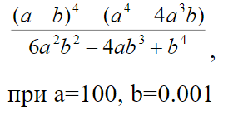

Завдання №2

(VNS Lab1 Task2) - Обчислити значення виразів. Пояснити отримані результати.

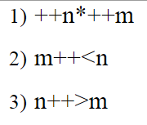

Завдання №3

(Algotester Lab1) - У вашого персонажа є H хітпойнтів та M мани.

Персонаж 3 рази використає закляття, кожне з яких може використати хітпойнти та ману одночасно.

Якщо якесь закляття забирає і хітпойнти і ману - ваш персонаж програє, отже для виграшу треба використовувати при одному заклинанні **АБО** хітпойнти, **АБО** ману.

Якщо в кінці персонаж буде мати додатню кількість хітпойнтів та мани (H,M>0H,M>0) - він виграє, в іншому випадку програє.

Ваше завдання у випадку виграшу персонажа вивести **YES**, вивести **NO** у іншому випадку.

Завдання №4

(Class Practice Work) - Ви створюєте простий порадник щодо погоди. Користувач вводить поточні погодні умови, а програма видає рекомендації щодо активності на основі погоди.

Завдання №5

(Self Practice Work)

Необхідно написати програму, яка перевіряє користувача знання таблиці множення. Користувач сам вводить два цілих однозначні числа. Програма ставить запитання: результат множення першого числа на другому. Користувач повинен ввести відповідь і побачити на екрані правильно він відповідав чи ні. Якщо ні – показати ще й правильний результат.

*Виконана робота:*

Завдання №1

(VNS Lab1 Task1)

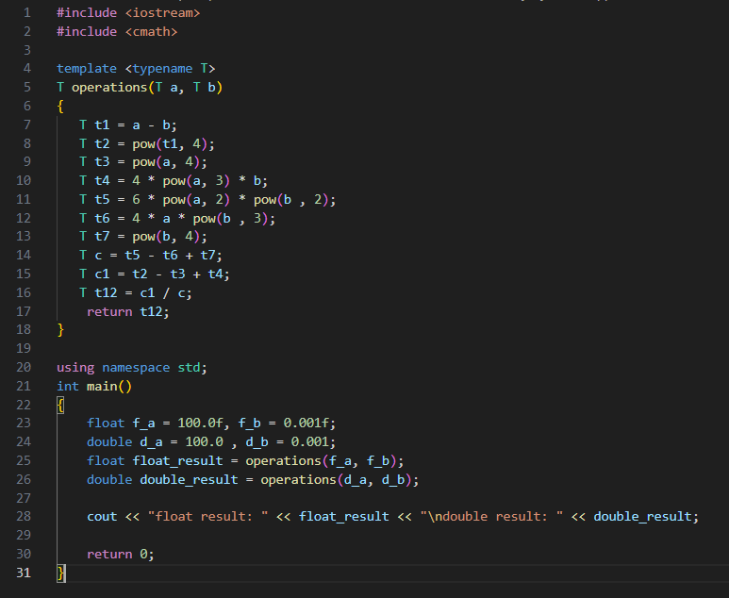

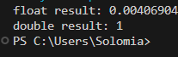

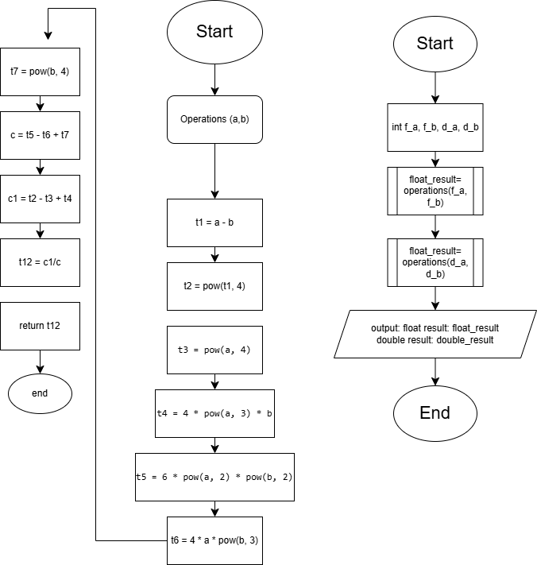

Завдання №2

(VNS Lab1 Task2)

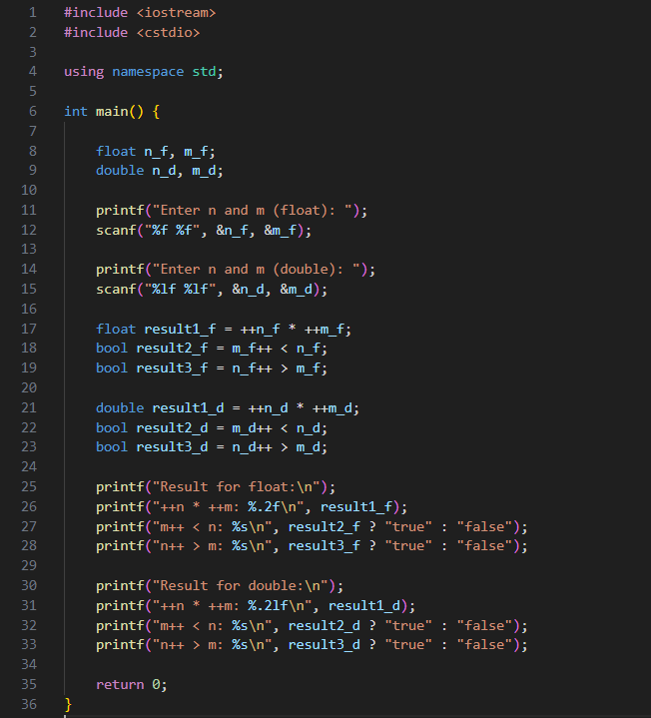

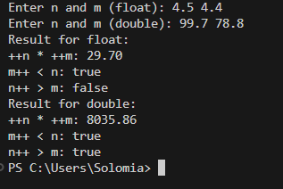

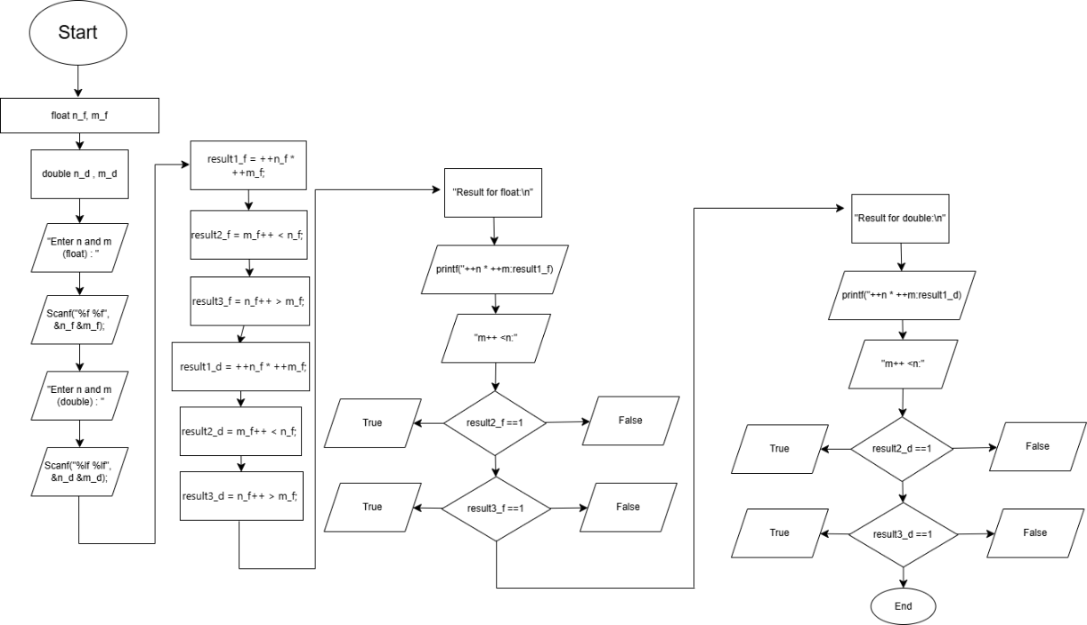

Завдання №3

(Algotester Lab1)

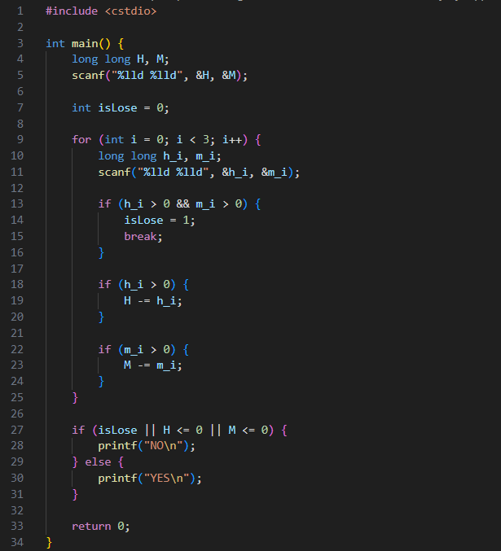

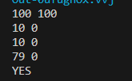

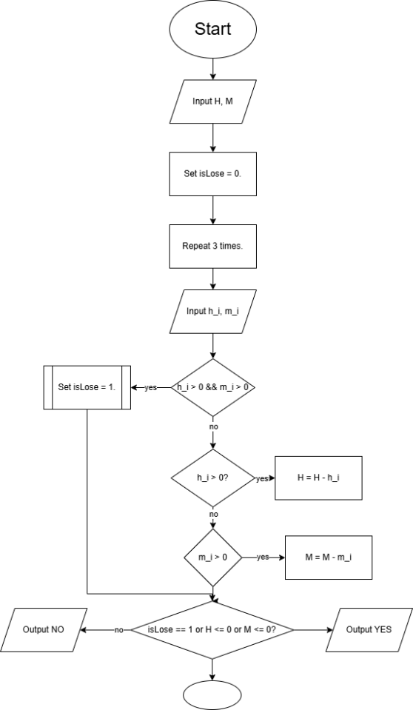

Завдання №4

(Class Practice Work)

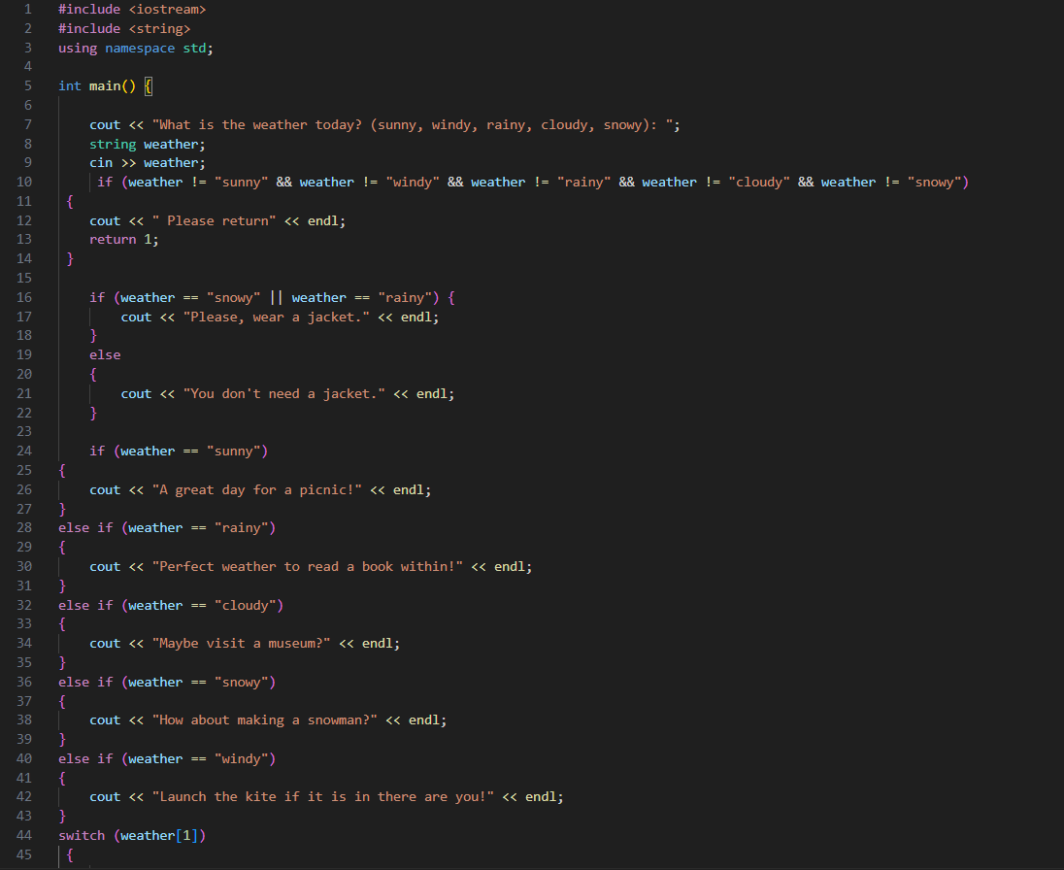

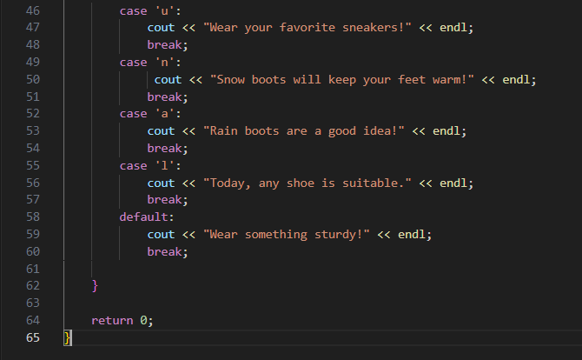

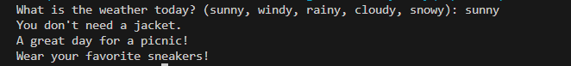

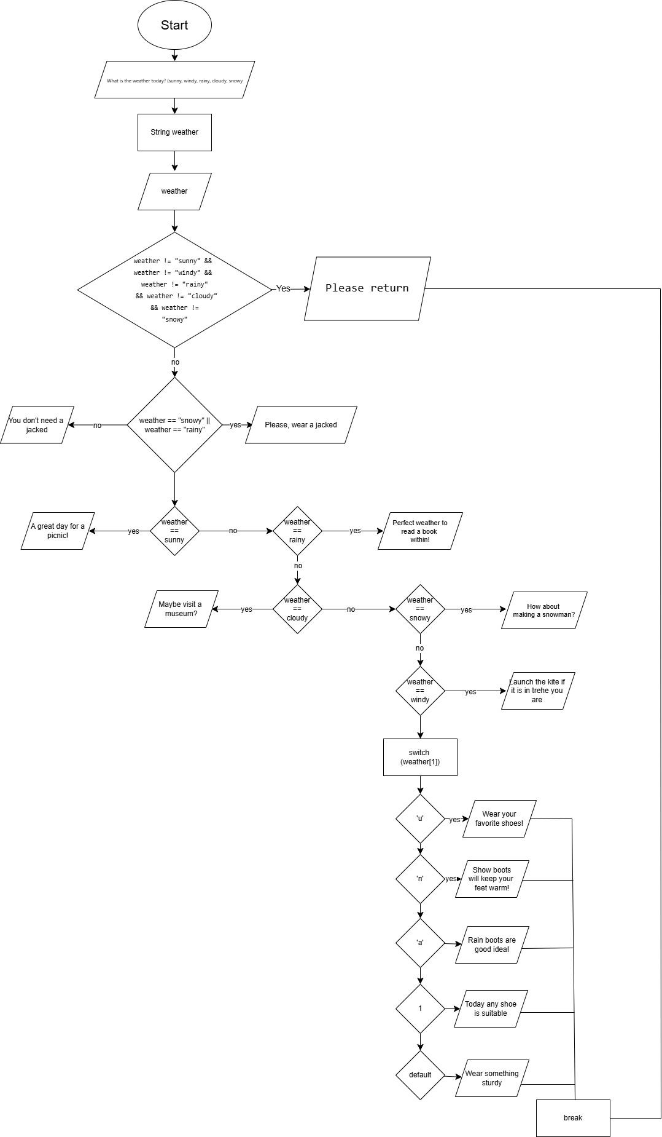

Завдання №5

(Self Practice Work)

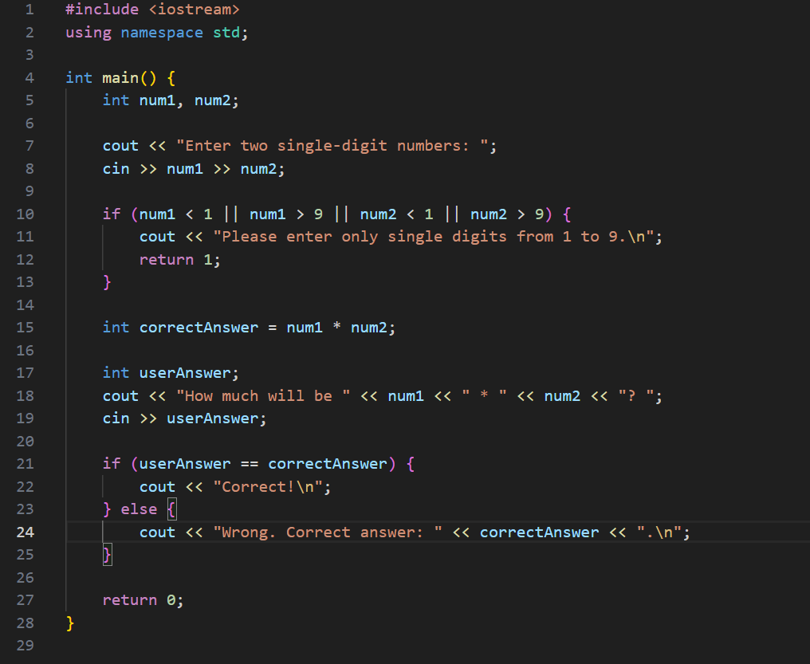 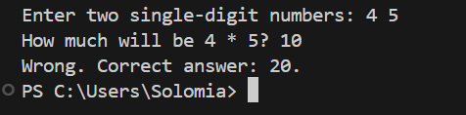

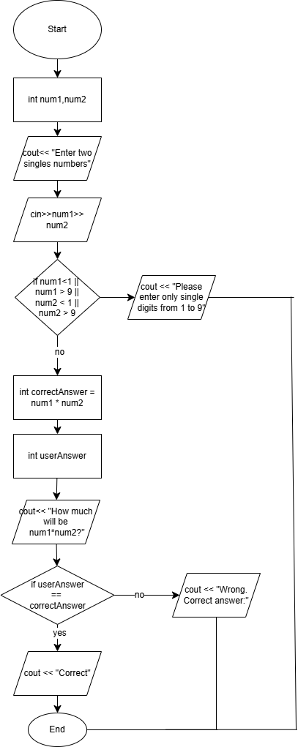

*Дошка в Trello:*

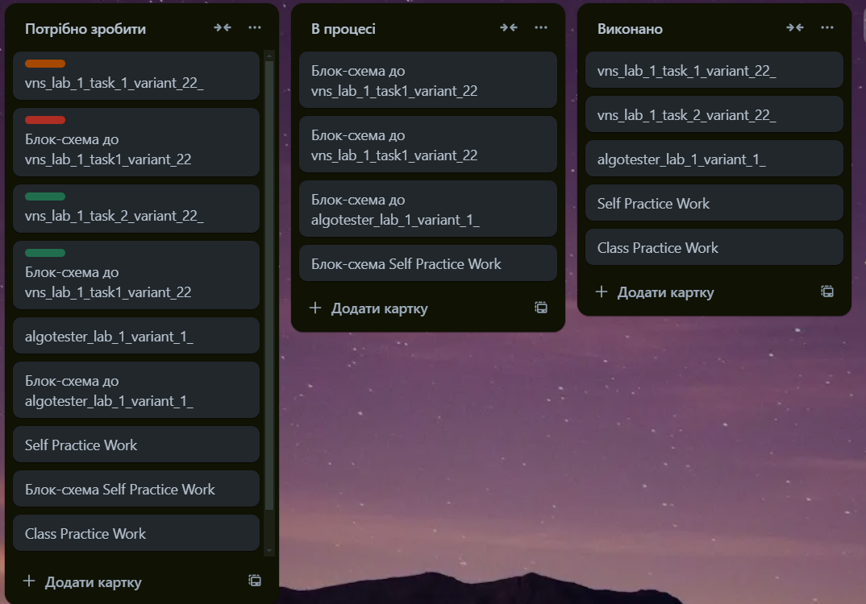

*Висновок :*на лабораторній роботі №2 (epic2) я дізналась та навчилась користуватись різними умовними операторами , тернарними опертаторами , а також логічними .Також ознайомилась з процесами компіляції.Вивчила основні типи даних у C++ , а також дізналась що таке бібліотеки в C++ і для чого вони потрібні.